**11-17 декабря Неделя ответственного отношения к здоровью**

**Здоровые зубки-счастливое детство**

ВОЗ определяет ответственное отношение к здоровью как способность отдельных лиц, семей и сообществ укреплять здоровье, предотвращать болезни, поддерживать здоровье и справляться с заболеваниями и инвалидностью при поддержке медицинского учреждения либо самостоятельно.

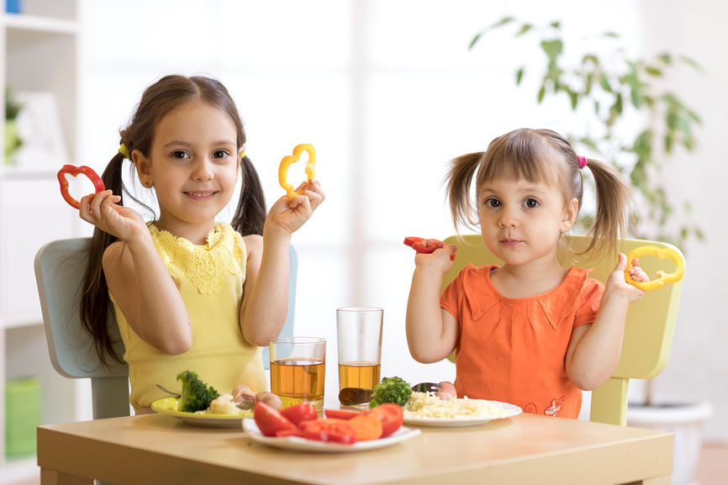В здоровом питании нуждаются не только внутренние органы, но и зубы, от состояния которых зависит система пищеварения, внятность речи и внешний вид человека.

Употребление правильных продуктов питания, поставляющих **витамины для зубов**, помогает надолго сохранить крепкие зубы и красивую улыбку.

Лучшие **витамины для зубов** – кальций и фтор. Детям кальций важен для роста здоровых зубов, а взрослым – для костей челюсти и предотвращения выпадения зубов. Большое содержание этого витамина имеется в фасоли, рыбе, яйцах, сухофруктах, орехах, сое, твердых сортах сыра, капусте, листьях салата и петрушке. Получить фтор можно из морской рыбы, баранины, хлеба грубого помола, отварного картофеля, гречки, тыквы, правильно заваренного черного и зеленого чая, минеральной и обычной питьевой воды.

Чтобы осуществлялась **профилактика кариеса**, важно поддерживать необходимый уровень кислотности в ротовой полости. Кислоты разрушают эмаль и «открывают» доступ к зубам бактериям, вызывающим впоследствии кариес. Ограничивать действие кислот позволяет жевание сыра.

Также полезны витамины А (морковь, редис), В12 (мясо) и D (сливочное масло и печень). Кровоточивость десен предупреждает витамин С, который укрепляет стенки клеток и сосудов. Для его получения достаточно съедать один плод киви в день. Жесткая пища является прекрасным средством для тренировки жевательной функции и массирования десен, поэтому следует установить баланс между твердой и мягкой едой.

Для [**профилактики кариеса**](https://www.dentalcanada.ru/stomatology/therapeutic/) требуется снизить количество или совсем исключить в питании ряд продуктов, которые разрушают зубы. К ним относятся сахар и содержащие его сладости, газированные напитки, жевательные резинки и леденцы. Сахар и крахмал, входящие в состав хлебобулочных изделий, макарон, варенья и пр. продуктов, формируют зубной налет. Он препятствует обновлению и строительству тканей зубов, т.к. не дает слюне передать необходимые для питания зуба вещества.

Вместо конфет и пирожного лучше использовать в пищу свежие овощи и фрукты, мюсли, мед, йогурты. А укроп, петрушка и корень сельдерея освежают полость рта ничуть не хуже жевательных подушек.

Вредные привычки способствуют образованию кариеса, темных пятен на зубах, воспалению десен, пародонтиту. К появлению микротрещин на эмали приводит слишком горячая и холодная еда. То же действие оказывает резкий перепад температур, если горячую пищу запивать холодными напитками.

Кроме того, на эмаль отрицательно влияет чрезмерное количество кислых фруктов и соков. После их употребления необходимо полоскать рот водой. Для сохранения здоровья зубов стоит избегать перекусов, т.к. из-за них размножаются бактерии в полости рта, и эмаль не успевает восстановиться в коротких перерывах между едой.

Преобладание мягкой пищи в рационе становится причиной дряхления зубов и ослабляет работу жевательных мышц, что негативно действует на развитие детей. Им ежедневно нужны нагрузки посредством твердых продуктов, чтобы сформировать правильный прикус и появление постоянных ровных зубов.

**Чистить зубы дважды в день, утром и вечером перед сном**

**После появления первого зуба** необходимо начать чистить зубы (для снятия бактериального слоя). Можно начать чистить зубы мягкой марлей, и как можно скорее перейти к щетке с маленькой головкой и мягкой щетиной, специально приспособленной для маленьких детей.

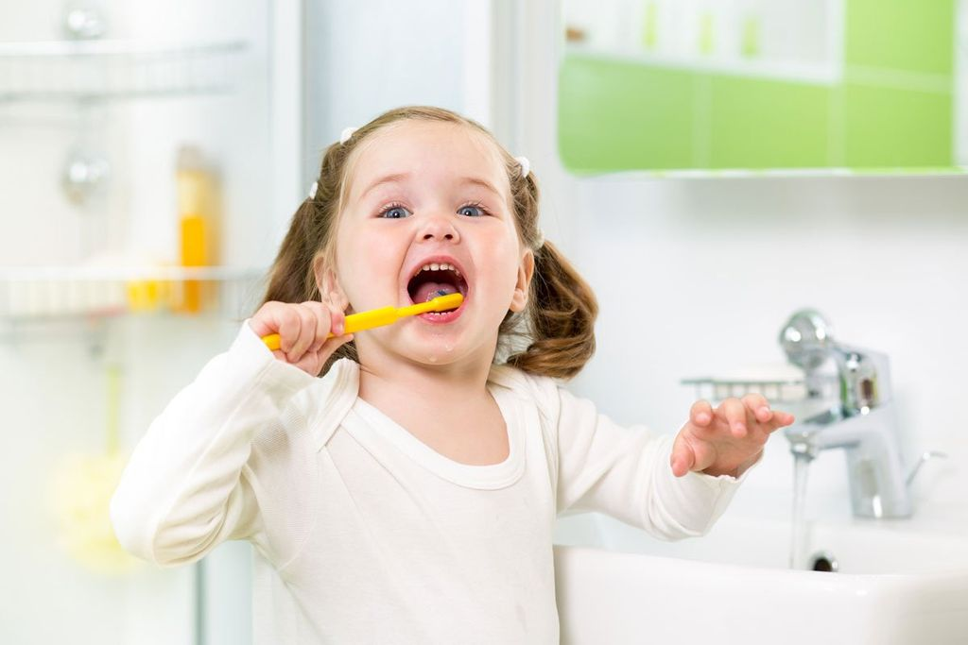**В возрасте от двух до шести лет**необходимо увеличить количество пасты до размера «горошины». Рекомендуется чистить зубы около двух минут. Научите ребенка сплевывать остатки пасты изо рта.

Следует выдавить на щеточку небольшое количество пасты и следить за ребенком во время чистки зубов, или помочь ему чистить зубы эффективно.

Рекомендуется, чтобы дети

**с 6 до 8 лет** чистили зубы с помощью родителей и под их контролем, и не глотали пасту.

Необходимо сплюнуть остатки пасты, не промывая рот водой, чтобы усилить действие фтора на зубы.

**Лечите зубы вовремя, не откладывайте визит к стоматологу**

Небольшие проблемы, требующие простого лечения, при отсутствии такового могут превратиться в более серьезные.

**Будьте здоровы!**

​

Материал составлен по открытым Интернет-ресурсам